**CBD需求**

**1、2019.1.18**

库房管理-常用消耗品、工具信息、随机消耗品，希望能修改一下页面，最好能够分级展示商品，现在商品展示太多太乱不好找，希望能够有几级关系那种。

**2、2019.1.25**

采购审批的审批人，未上班状态可以进行审批。

**3、2019.2.26**

员工销假时长想要计算到请假考勤月中。

目前是将请假时长统计到销假那天，但是想要销假的实际时长就显示在请假考勤月（跨考勤月请假，销假时间在下一个考勤月，导致上一个考勤月请假时长统计不准确。）

出现跨月情况时，在员工进行销假时，员工还是按照之前的程序，员工填写实际的总时长，主管审核销假申请时，由主管手动选择每个考勤月的实际请假时长

员工请假一个月没有来上班，没有进行销假，在考勤信息中看不出这个员工请假了。

增加出勤天数字段

**4、2019.2.26**

员工请假后，上班显示员工迟到。

员工班次内有一个小时左右的休息时间，请假时请假时长没有考虑到实际时长，导致请假半天，在午休时间来上班，状态显示迟到。

**5、2019.3.27**

PC端采购流程：员工提交采购订单时，需要选择该订单走永华的流程还是睿元升流程。

（目前系统中默认的流程是睿元升流程，还需要在系统中有维护永华流程的地方。

需要讨论

在PC端进行操作

流程是一级审批

**6、2019.3.27**

支付凭单需要在系统进行，申请人自行设定支付凭单的审批流程，并且最终可以打印出来。

待确定信息：

1. 该操作在PC端进行
2. 需要提供支付凭单电子版信息（提供了一个尺寸，见下图。字号字体等信息可根据图片设置差不多就可以，图中红线划掉的为不要的）
3. 支付凭单中右上角日期是申请日期
4. 支付凭单中，审批人在打印时只显示审批人姓名，不显示审批时间
5. 审批人员不需要过滤（在选择时，最好能够按照部门展示员工）
6. 审批人和单据岗位对应时，是经办人选择下一级审批人以及审批岗位
7. 申请人在发起的时候，需要选择一下支付凭单的抬头名称（上海睿元升物业服务有限公司和上海永华房地产开发有限公司两个）
8. 申请人在申请时，要可以上传图片啊（多张）
9. 凭单打印，文字内容全部为简体，不要繁体。
10. 在PC端进行打印时，员工只能看见自己申请的支付凭单，但是财务主管和领导可以查看所有的支付凭单的申请信息。

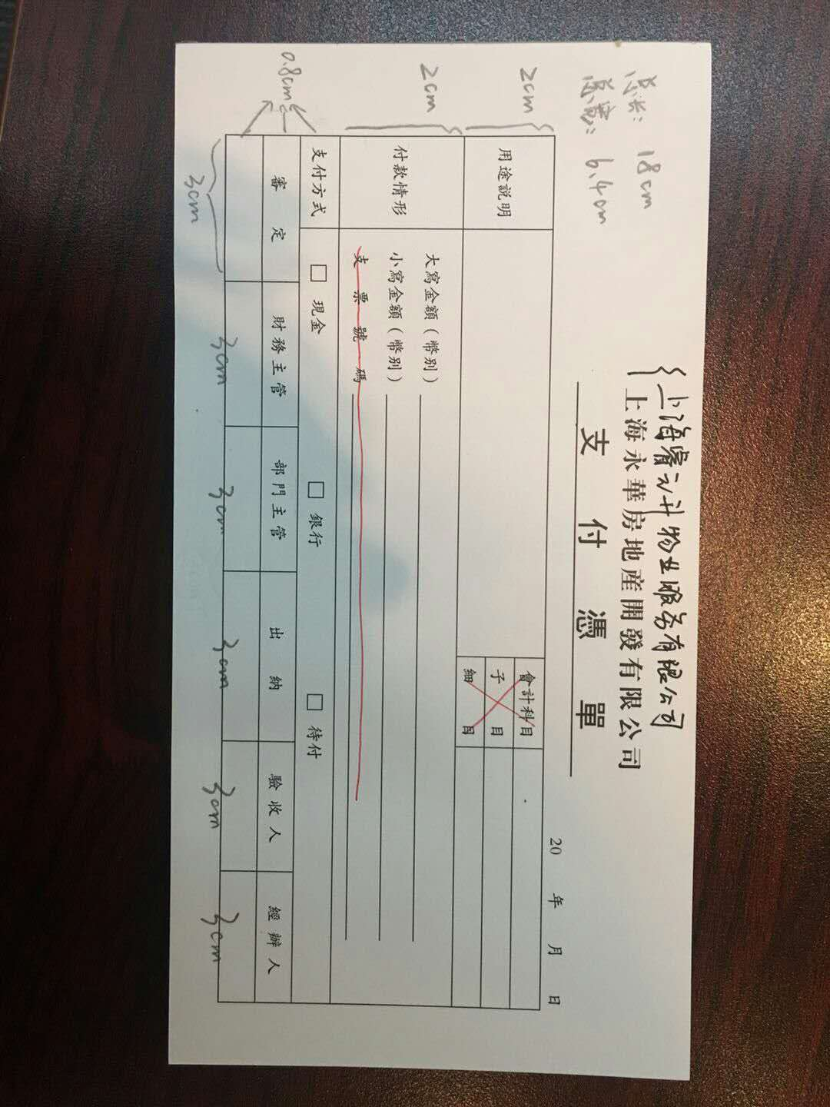

**7、2019.4.2**

采购查询、出入库查询可以导出表格。